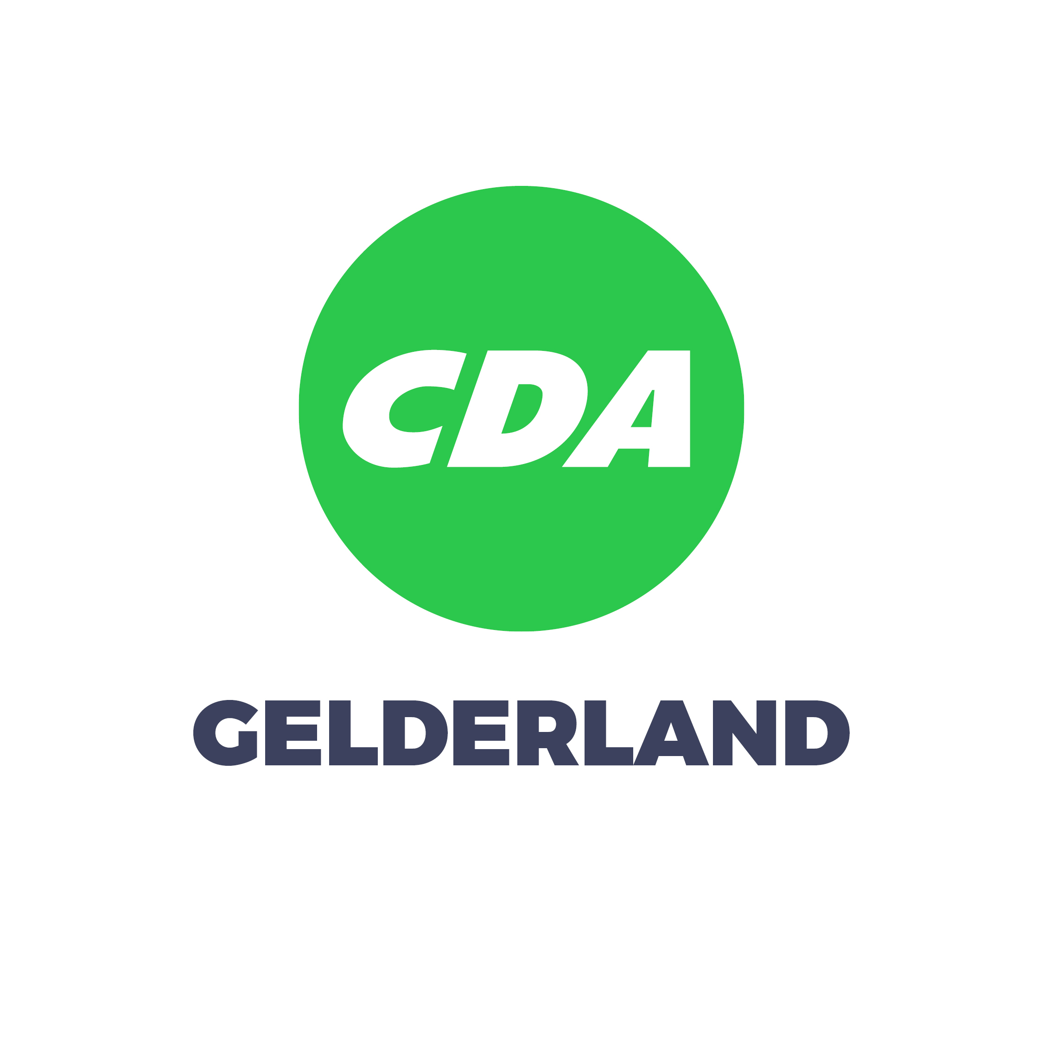

Schriftelijke vragen (Reglement van Orde, artikel 39) aan de voorzitter van Provinciale Staten van Gelderland

Statenvragen: Cadeautje van Lelystad Airport? Stikstofruimte

Inleiding:
Uit diverse mediaberichten blijkt dat Lelystad Airport meer stikstofruimte heeft verkregen dan noodzakelijk is voor haar activiteiten. Dit overschot aan stikstofruimte wil de luchthaven naar verluidt teruggeven, mogelijk aan de provincie Gelderland of agrarische bedrijven. De provincie heeft eerder haar medewerking aan het opkopen van stikstofrechten door Lelystad Airport geweigerd, omdat zij deze rechten wilde benutten voor natuurverbetering en het legaliseren van PAS-melders. Het is echter onduidelijk hoe de provincie zal omgaan met dit aanbod, of hiervoor een vergoeding wordt betaald, en welke effecten dit heeft op de balans tussen economische ontwikkeling en natuurherstel.
Vragen:
- Kan het college bevestigen dat Lelystad Airport stikstofruimte wil teruggeven aan de provincie Gelderland? Zo ja, hoe is het college hierover geïnformeerd?
- Hoe beoordeelt het college de waarde van deze stikstofruimte? Wordt er door de provincie een vergoeding betaald als de stikstofruimte wordt teruggenomen?
- Hoe wordt de stikstofruimte verdeeld? Wordt deze ingezet voor natuurverbetering, PAS-melders, of andere doelen?
- Is er sprake van verdere afroming van de stikstofruimte voor natuurdoelen? Zo ja, in welke mate?
- Wat zijn de juridische en financiële implicaties van het terugnemen van stikstofruimte door de provincie?
- Heeft de provincie een beleid of protocol voor het omgaan met teruggegeven stikstofruimte, en hoe wordt hierin rekening gehouden met de belangen van natuur, landbouw en andere sectoren?
- Welke waarborgen biedt het college om te voorkomen dat stikstofruimte in de toekomst opnieuw wordt opgekocht door partijen van buiten Gelderland?

